МИНИСТЕРСТВО ОБРАЗОВАНИЯ И НАУКИ РОССИЙСКОЙ ФЕДЕРАЦИИ

Федеральное государственное бюджетное образовательное учреждение

высшего образования

«**Вятский государственный университет**»

**(«ВятГУ»)**

Факультет автоматики и вычислительной техники

Кафедра электронных вычислительных машин

Отчет по лабораторной работе №7

по дисциплине «Высокопроизводительные вычислительные комплексы»

Вариант 6

Выполнил студент группы ИВТ-42 _____________________________/Щесняк Д. С./

Проверил старший преподаватель кафедры ЭВМ_________________/Вожегов Д.В./

Киров 2017

1. Задание 1

Вычислить адрес узла-получателя в сети, определяемой заданной функцией

|  |  |  |  |
| --- | --- | --- | --- |
| Функция | Формула | Адрес  узла-  источника | Адрес  узла-  получателя |
| Идеальное тасование |  | 01111 | 11110 |
| Отсутствие тасования |  | 111001 | 111100 |
| Субтасование  по 4-ому биту |  | 0001100 | 0001001 |
| Супертасование  по 3-му биту |  | 111011 | 111011 |
| Баттерфляй |  | 0110011 | 1110010 |
| Реверсирование  битов |  | 111100 | 001111 |

1. Задание 2

Нарисуйте сеть с топологией Баньян 16*16

Параметры сети: , число ступеней , количество БКЭ 



Рисунок 1 – Топология Баньян 16*16

Данная сеть относится к сетям с самомаршрутизацией*,* поскольку адрес пункта назначения не толь­ко определяет маршрут сообщения к нужному узлу, но и используется для управ­ления прохождением сообщения по этому маршруту. Для соединения входного терминального узла 1 (0102) с выходным 2 (1012) необходимо послать сообщение 101. Состояние, в которое пееключается БКЭ на i-й ступени, определяется i-м битом сообщения получателя. Если значение бита равно 0, то сообщение пропус­кается через верхний выход БКЭ, а при единичном значении – через нижний.

Преимущества:

* коммутация обеспечивается простыми БКЭ, работающими с одинаковой скоростью, сообщения могут передаваться параллельно;
* большие сети могут быть построены из стандартных модулей меньшего размера.

Недостатки:

* топология относится к блокирующим сетям. Если какое-либо соединение уже установлено, это может стать причиной невозможности установления других соединений. Кроме того, между каждым входным и выходным узлами существует только один путь.

1. Задание 3

Необходимо нарисовать сеть с топологией Омега размером 4*4.

Параметры сети n=4 число ступеней $m=\log_{2}{4=2}$, количество БКЭ $m*\frac{n}{2}=2*\frac{4}{2}=4$



Рисунок 2 – Сеть с топологией Омега 4*4

Преимущества:

* коммутация обеспечивается простыми БКЭ, работающими с одинаковой скоростью, сообщения могут передаваться параллельно;
* большие сети могут быть построены из стандартных модулей меньшего размера.

Недостатки:

* топология относится к блокирующим сетям. Если какое-либо соединение уже установлено, это может стать причиной невозможности установления других соединений. Кроме того, между каждым входным и выходным узлами существует только один путь.

1. Задание 4

Нарисуйте сеть с топологией "Дельта" с 4 ступенями кроссбаров 2*3.

Данная сеть относится к сетям с самомаршрутизацией. Адрес получателя задается в заголовке сообще­ния числом в системе счисления с основанием *b,* а для прохождения сообщения по сети организуется самомаршрутизация.

Входы не подвергаются тасованию. Для связи любого входа с любым выходом образуется единственный путь. Если ввести дополнительную ступень, то можно обеспечить более чем один маршрут от входа к выходу.

Достоинства:

* сеть «Дельта» также относятся к блокирующим сетям, но использует в качестве коммутирующих элементов кроссбары.

Недостатки:

* кроссбар значительно сложнее БКЭ, поэтому и стоимость сети, содержащей кроссбары выше.



Рисунок 4 – Сеть топологии дельта

1. Задание 5

Нарисуйте сеть с топологией "Бенеша" 8х8.

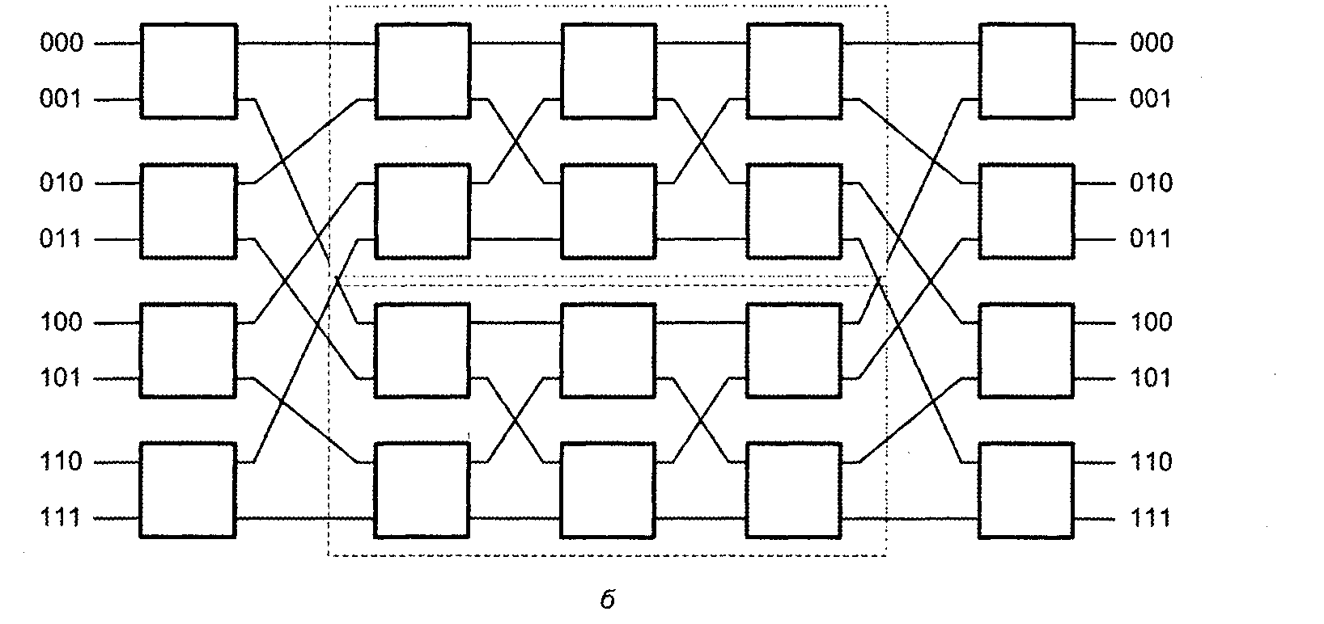

Рисунок 5 – Сеть с топологией Бенеша

Относится к неблокирующим сетям с реконфигурацией: возможна реализация соединения между произвольными входными и выходными узлами, но для этого необходимо изменить настройку коммутаторов сети и маршрут связи между соединенными узлами.

Сеть Бенеша с *n* входами и *n* выходами имеет симметричную структуру, в каждой половине которой (верхней и нижней) между входными и выходными БКЭ расположена такая же сеть Бенеша с *n*/2 входами и *n*/2 выходами.

Переключение БКЭ контролирует УУ. Число возможных путей из одного узла в другой удваивается при удваивании размерности сети.

1. Задание 6

Нарисуйте сеть с трехступенчатой топологией "Клоша" с:

* 3 кроссбарами во входной ступени,
* 6 кроссбарами в промежуточной ступени,
* 5 кроссбарами во выходной ступени,
* 6 входами кроссбаров во входной ступени,
* 5 выходами кроссбаров во выходной ступени



Рисунок 6 – Трехступенчатая топология Клоша

Будет ли сеть неблокирующей, зависит от числа промежуточных звеньев. Доказано, что подобная сеть является неблокирую­щей, если количество кроссбаров в промежуточной ступени *т* удовлетворяет ус­ловию: *т* = *п2* + *п2* - 1. 6 ≠ 6 + 6 – 1. Следовательно, сеть не является неблокирующей.

Переключение БКЭ контролирует УУ. Возможных путей из одного узла в другой равно количеству кроссбаров в промежуточной ступени (m), т.к. они обеспечивают соединение кроссбаров входной ступени и выходной. При выборе пути учитывается занятость путей, количество переключений и затрачиваемая энергия на это переключение.

1. Задание 7

Нарисуйте сеть с топологией n-кубической сети с косвенными связями 8*8.

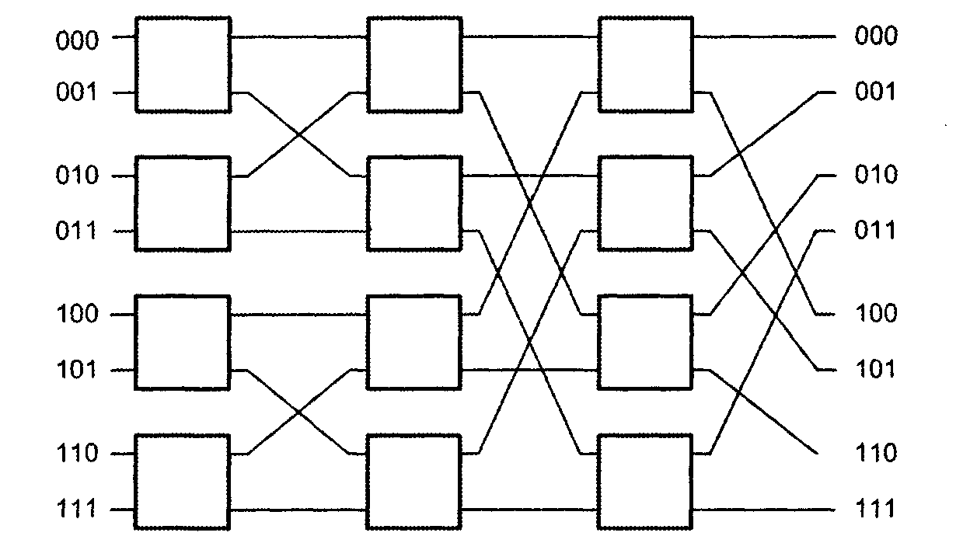

Рисунок 7 – сеть с топологией n-кубической сеть

Ступени коммутации связаны по топологии «Баттерфляй», а на последней ступени используется функция идеального тасования. Фактически сеть представляет собой обращенную матрицу сети «Омега». Поэтому ей присущи достоинства и недостатки сети Омега.

1. Вывод

Для сравнения различных конфигурация необходимо, чтобы размерности сетей были одинаковыми. Таким образом, размерность сети равна 16х16.

Составляющими компонентами стоимости являются количество и тип КЭ, а также число сетей. За стоимость КЭ примем произведение числа входов на число его выходов. Стоимость линии связи примем за единицу.

Скорость передачи сообщения от передатчика до получателя определяется суммой скорости передачи сообщения по линии (0.1 сек) и скоростью переключения КЭ (1 сек).

Производительность обратно пропорциональна скорости передачи сообщения.

Коэффициент эффективности определяется по формуле

Копт = К*производительность/стоимость, где К – количество путей

Полученные значения представлены в таблице 1.

Таблица 1 – Сравнение топологий

|  |  |  |  |  |  |  |  |  |  |
| --- | --- | --- | --- | --- | --- | --- | --- | --- | --- |
| Топология | Число | Размер | Число | Цена, | Ск-ть | Кол-во | Произв.-ть | Эффект.-ть | Блокирующая |
| КЭ | КЭ | связей | у.е. | перед | путей |
| Баньян | 32 | 2х2 | 48 | 176 | 4,5 | 1 | 0,22 | 0,00125 | Да |
| Омега | 32 | 2х2 | 48 | 176 | 4,5 | 1 | 0,22 | 0,00125 | Да |
| Дельта | 8 | 4х4 | 16 | 144 | 2,1 | 1 | 0,48 | 0,00333 | Да |
| Бенеша | 56 | 2х2 | 96 | 320 | 7,8 | 8 | 0,13 | 0,00325 | Нет |
| Клоша | 12 | 4х4 | 32 | 224 | 3,4 | 4 | 0,29 | 0,00519 | Нет |
| *n*-куб | 32 | 2х2 | 48 | 176 | 4,5 | 1 | 0,22 | 0,00125 | Да |
|  |  |  |  |  |  |  |  |  |  |

Таким образом, наиболее эффективной топологией оказалась топология Клоша. Данная топология имеет 4 пути от адреса источника до адреса получателя. КЭ в данной топологии сложны в построении и дороже, чем обычный БКЭ, но при сравнительно малом их числе строится сеть размерностью, не уступающей остальным топологиям.

Наиболее высокой скоростью передачи сообщения имеют ВС с топологией Дельта. Топология Баньян, Омега и n-кубической сети дешевы, просты в построении, но имеют только один путь.